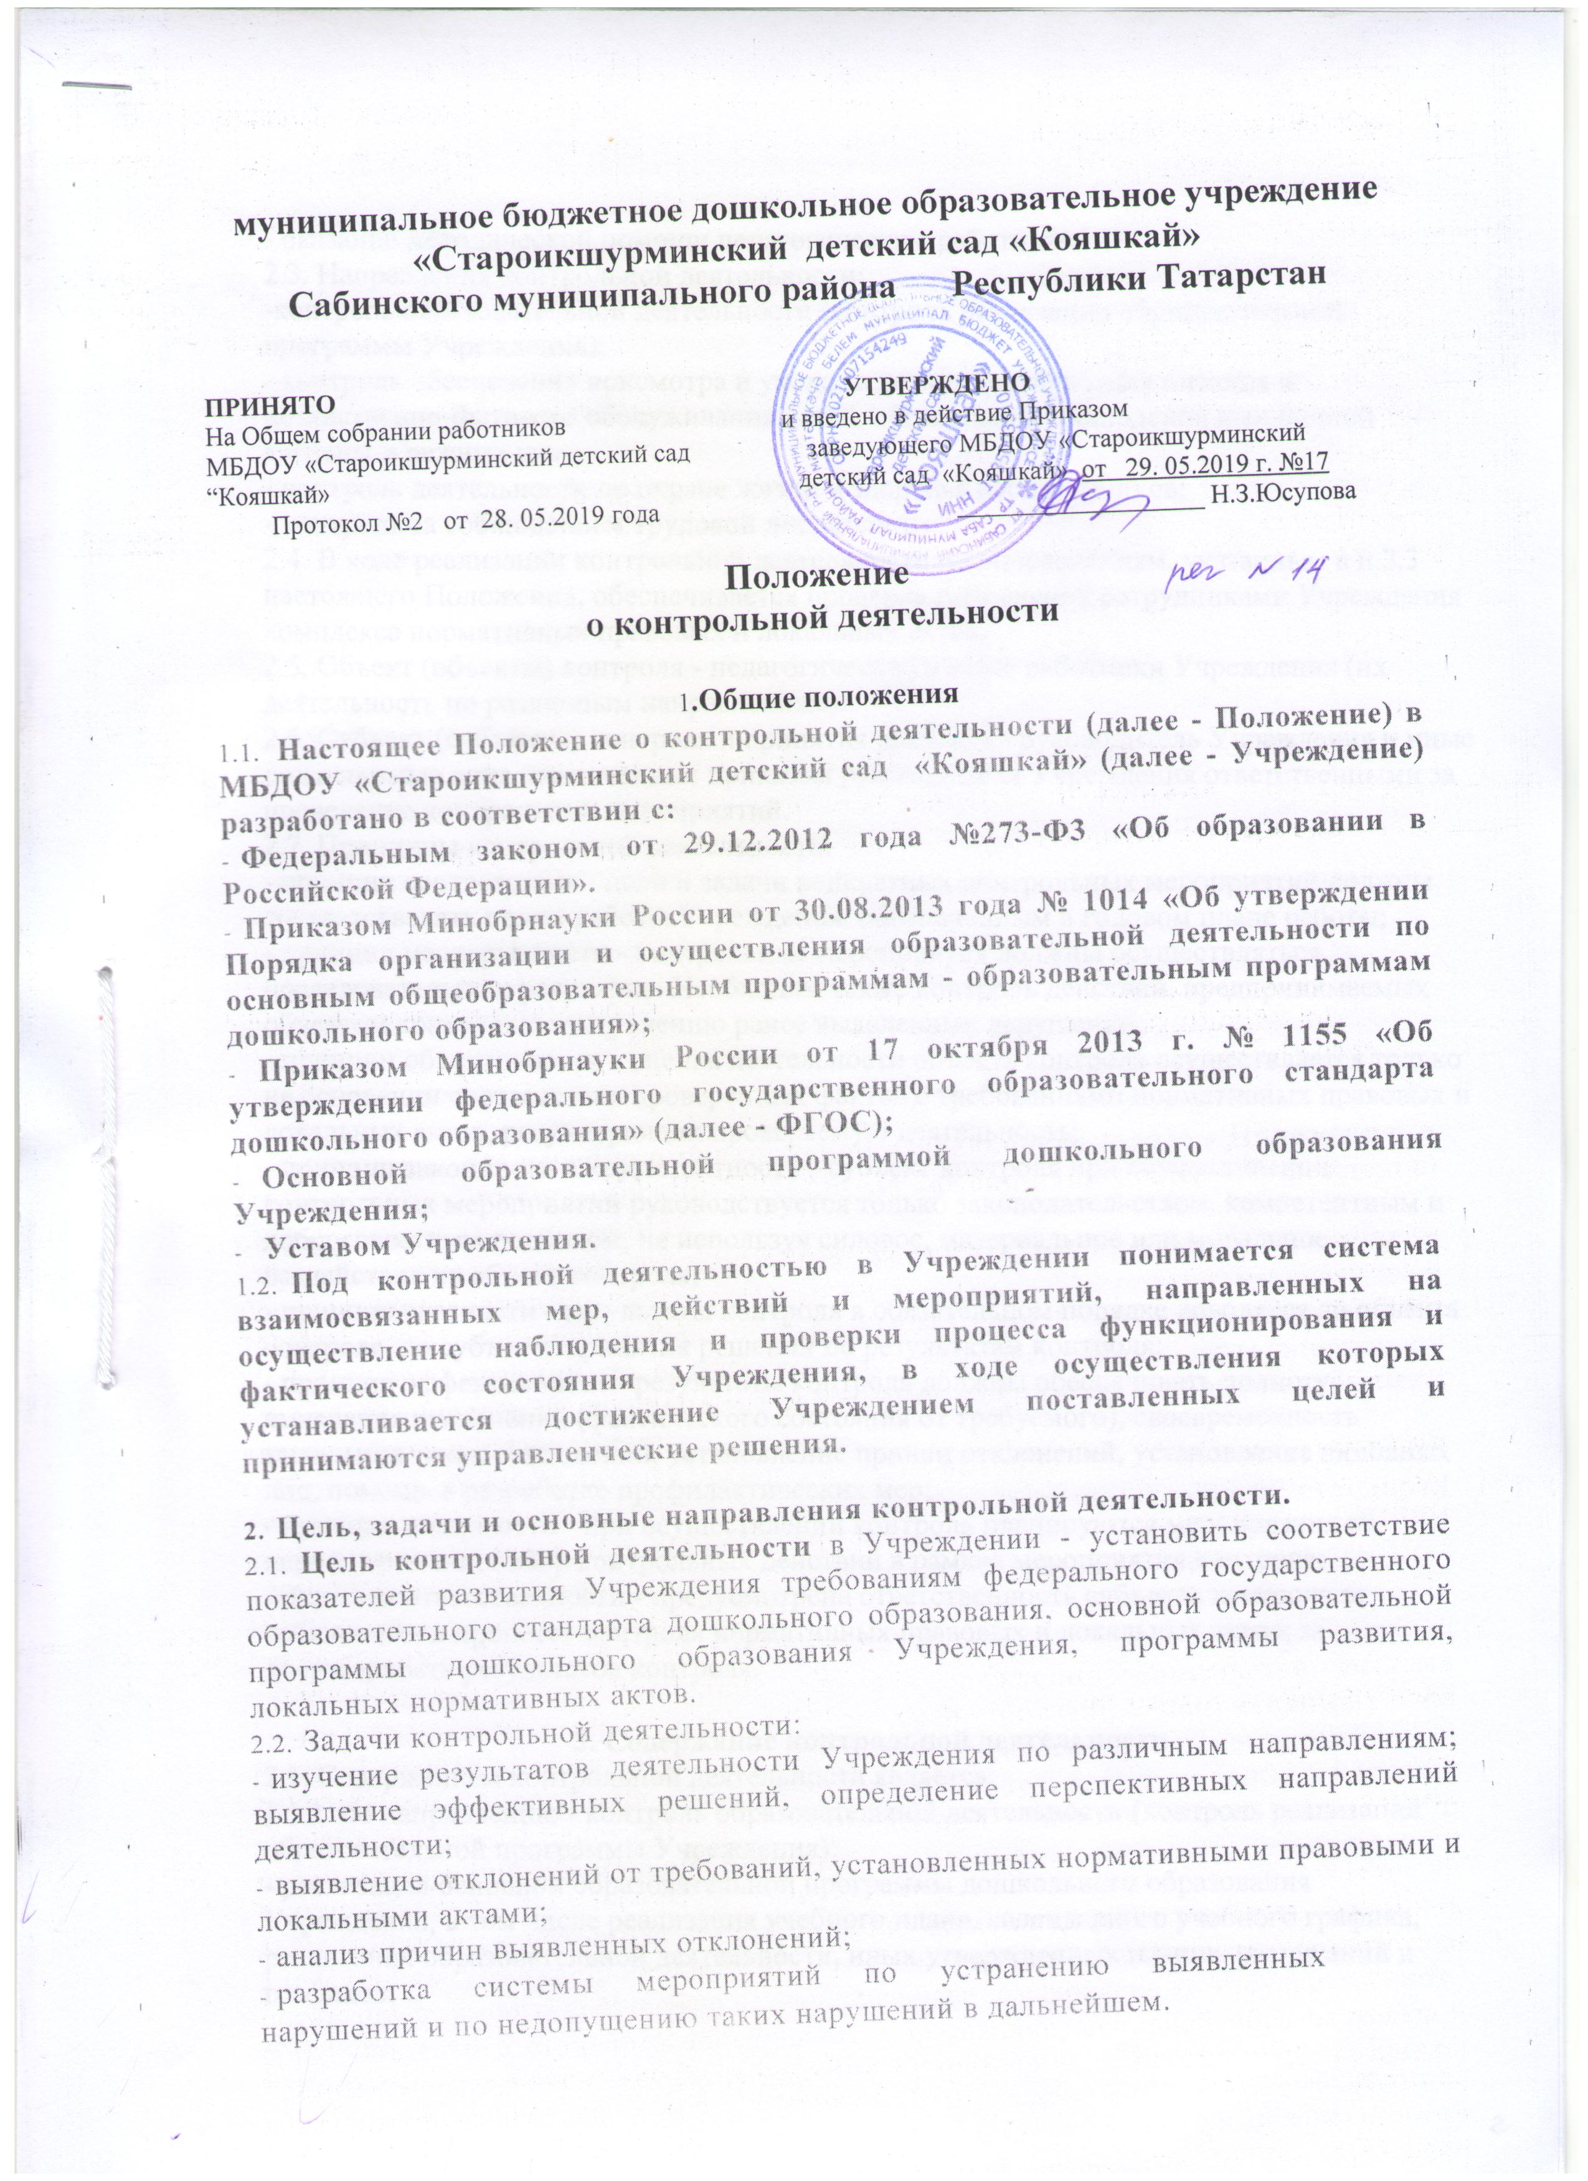
муниципальное бюджетное дошкольное образовательное учреждение
«Староикшурминский детский сад «Кояшкай»
Сабинского муниципального района Республики Татарстан

ПРИНЯТО УТВЕРЖДЕНО
На Общем собрании работников и введено в действие Приказом
МБДОУ «Староикшурминский детский сад заведующего МБДОУ «Староикшурминский “Кояшкай» детский сад «Кояшкай» от 29. 05.2019 г. №17
Протокол №2 от 28. 05.2019 года ___________________ Н.З.Юсупова

Положение
о контрольной деятельности

1.Общие положения
  - Настоящее Положение о контрольной деятельности (далее - Положение) в МБДОУ «Староикшурминский детский сад «Кояшкай» (далее - Учреждение) разработано в соответствии с:
- Федеральным законом от 29.12.2012 года №273-Ф3 «Об образовании в Российской Федерации».
- Приказом Минобрнауки России от 30.08.2013 года № 1014 «Об утверждении Порядка организации и осуществления образовательной деятельности по основным общеобразовательным программам - образовательным программам дошкольного образования»;
- Приказом Минобрнауки России от 17 октября 2013 г. № 1155 «Об утверждении федерального государственного образовательного стандарта дошкольного образования» (далее - ФГОС);
- Основной образовательной программой дошкольного образования Учреждения;
- Уставом Учреждения.
  - Под контрольной деятельностью в Учреждении понимается система взаимосвязанных мер, действий и мероприятий, направленных на осуществление наблюдения и проверки процесса функционирования и фактического состояния Учреждения, в ходе осуществления которых устанавливается достижение Учреждением поставленных целей и принимаются управленческие решения.
- Цель, задачи и основные направления контрольной деятельности.
  - Цель контрольной деятельности в Учреждении - установить соответствие показателей развития Учреждения требованиям федерального государственного образовательного стандарта дошкольного образования, основной образовательной программы дошкольного образования Учреждения, программы развития, локальных нормативных актов.
  - Задачи контрольной деятельности:
- изучение результатов деятельности Учреждения по различным направлениям; выявление эффективных решений, определение перспективных направлений деятельности;
- выявление отклонений от требований, установленных нормативными правовыми и локальными актами;
- анализ причин выявленных отклонений;
- разработка системы мероприятий по устранению выявленных нарушений и по недопущению таких нарушений в дальнейшем.

- оказание методической помощи педагогическим работникам.
2.3. Направления контрольной деятельности:
-контроль образовательной деятельности (контроль реализации образовательной программы Учреждения);
- контроль обеспечения присмотра и ухода за детьми (организация питания и хозяйственно-бытового обслуживания детей, обеспечение соблюдения ими личной гигиены и режима дня);
- контроль деятельности по охране жизни и здоровья воспитанников;
- контроль за соблюдением трудовой дисциплины;
2.4. В ходе реализации контрольной деятельности по направлениям, указанным в п.2.3 настоящего Положения, обеспечивается проверка исполнения сотрудниками Учреждения комплекса нормативных правовых и локальных актов.
2.5. Объект (объекты) контроля - педагогические и иные работники Учреждения (их деятельность по различным направлениям).
2.6. Субъект (субъекты) контроля и принятия решений - руководитель Учреждения и иные должностные лица, назначенные приказом руководителя Учреждения ответственными за проведение контрольных мероприятий.
2.7. Принципы контрольной деятельности:
- принцип соответствия - цели и задачи конкретных контрольных мероприятий должны соответствовать целям работы Учреждения, обозначенным в годовом плане работы;
- принцип непрерывности - контрольные мероприятия должны осуществляться последовательно и регулярно. Необходим также контроль действий, предпринимаемых объектом контроля по устранению ранее выявленных нарушений;
- принцип объективности - оценка деятельности объекта контроля осуществляется только на основании соответствия проверенных фактов с требованиями нормативных правовых и локальных актов, регулирующих проверяемую деятельность;
- принцип законности и компетентности - субъект контроля при осуществлении контрольных мероприятий руководствуется только законодательством, компетентным и добросовестным подходом, не используя силовое, материальное или моральное воздействие на объект контроля;
- принцип гласности - результаты контроля в обязательном порядке доводятся до объекта контроля, до субъекта принятия решений по результатам контроля;
- принцип эффективности - результаты контроля должны обеспечивать полноту выявления отклонений (фактического состояния от требуемого), своевременность выявления таких отклонений, установление причин отклонений, установление виновных лиц, помощь в разработке профилактических мер;
- принцип плановости - при осуществлении контроля планируются мероприятия на период времени, набор контрольных действий в рамках мероприятия контроля;
- принцип ответственности - предусмотрена ответственность субъекта контроля за соблюдение в процессе контроля нормативных правовых и локальных актов; за достоверность результатов контроля.

3. Содержание контрольной деятельности
3.1. Содержанием контрольной деятельности является:
3.1.1. по направлению - контроль образовательной деятельности (контроль реализации образовательной программы Учреждения):
- реализация основной образовательной программы дошкольного образования Учреждения, в том числе реализация учебного плана, календарного учебного графика, расписания образовательной деятельности, иных утвержденных планов, расписаний и графиков;
- оценка профессиональной компетентности педагогических работников;
- документация педагогических работников;
- контроль организации различных форм образовательной деятельности с воспитанниками (совместная деятельность взрослого с детьми в ходе организации образовательной деятельности и в разные режимные моменты, самостоятельная деятельность детей, индивидуальная работа с детьми и т.д.);
- взаимодействие с родителями (законными представителями) воспитанников в ходе реализации основной образовательной программы (проверка документации; контроль за наличием в группе информационного обеспечения организации образовательного процесса, контроль за проведением открытых мероприятий в рамках реализации основной общеобразовательной программы, контроль за организацией работы с родителями по ознакомлению с достижениями детей и т.д.);
- создание условий для реализации основной образовательной программы (развивающая предметно-пространственная среда, безопасные условия и т.д.).
3.1.2 по направлению - контроль обеспечения присмотра и ухода за детьми (организация питания и хозяйственно-бытового обслуживания детей, обеспечение соблюдения ими личной гигиены и режима дня):
- соблюдение режима дня;
- сохранность инвентаря;
- контроль питания в группе (санитарное состояние группы перед приемом пищи и размещение столовой мебели, подготовка к приему пищи, сервировка столов, воспитание культурно-гигиенических навыков во время приема пищи и т.д.);
3.1.3 по направлению - контроль деятельности по охране здоровья воспитанников:
- пропаганда и обучение навыкам здорового образа жизни;
- организация и создание условий для профилактики заболеваний и оздоровления воспитанников, для занятия ими физической культурой;
- обеспечение безопасности воспитанников во время пребывания в Учреждении;
- деятельность пищеблока (санитарное состояние пищеблока; внешний вид сотрудников; маркировка инвентаря пищеблока; закладка сырья; технология приготовления пищи; своевременность оформления документации и т.д.)
3.1.4. по направлению – дисциплина труда (соблюдение сотрудниками Учреждения правил внутреннего трудового распорядка, должностных инструкций, иных инструкций и локальных нормативных актов);

4. Виды и основания проведения контрольных мероприятий.
4.1. Нормирование и тематика контрольных мероприятий находятся в исключительной компетенции руководителя Учреждения.
4.2. В зависимости от отношения к плану контрольные мероприятия подразделяются на:
- плановые;
- внеплановые.
4.2.1. Плановые контрольные мероприятия проводятся в соответствии с планом. План контрольных мероприятий на учебный год является частью плана работы Учреждения на учебный год.
4.2.2. Внеплановые контрольные мероприятия осуществляются для установления фактов и проверки сведений о нарушениях, указанных в обращениях родителей (законных представителей) воспитанников или других граждан, организаций; урегулирования конфликтных ситуаций между участниками образовательных отношений.
4.3. В зависимости от времени осуществления контрольные мероприятия подразделяются на:
- предварительные (тематические, фронтальные)
Предварительные тематические проводятся 2 раза, фронтальные 1 раз в учебный год.
- текущие (оперативные)
Текущие (оперативные) контроли проводятся заведующим ДОУ на основании годового плана и циклограммы контроля..
4.4. Текущие (оперативные) контрольные мероприятия ориентированы на текущую деятельность Учреждения для совершенствования деятельности, координации ее для достижения цели, своевременного выявления по возможности устранения недостатков (отклонений), возникающих в ходе работы.

5. Организация контрольного мероприятия
5.1. Контрольное мероприятие проводится под руководством заведующего Учреждения. 5.2. Организация контрольного мероприятия включает в себя следующие этапы:
- подготовительный этап;
- основной этап;
- заключительный этап.
5.3. Содержание подготовительного этапа:
- подготовка и издание приказа о проведении контрольного мероприятия;
5.3.1. Приказ о проведении контрольного мероприятия в обязательном порядке содержит следующую информацию о контрольном мероприятии:
- тема;
- сроки (продолжительность). Продолжительность контрольного мероприятия определяется его целями и количеством объектов, однако не должна превышать 6 дней ;
- объект (объекты);
- цели;
- контрольные действия в рамках контрольного мероприятия;
- должностные лица, осуществляющие контрольное мероприятие.
5.3.2. Приказ о проведении планового и внепланового контрольного мероприятия доводится до сведения работника Учреждения. В экстренных случаях (при наличии обращений физических или юридических лиц, содержащих сведения о нарушениях в действиях работника Учреждения прав воспитанника, законодательства об образовании, трудовой дисциплины) проведение
внепланового контрольного мероприятия может осуществляться без предупреждения работника Учреждения.
5.4 Содержание основного этапа контрольного мероприятия:
- проведение контрольных действий, в ходе которых осуществляется сбор информации; а также формируется рабочая документация лица, осуществляющего контрольное мероприятие. К рабочей документации относятся заполненные или составленные таблицы, технологические карты, формы и т.д. в отношении каждого объекта контроля;
- составление итогового документа (аналитической справки), в ходе которого осуществляется анализ собранной ранее информации.
5.4.1. В ходе контрольного мероприятия могут проводиться следующие контрольные действия:
- посещение занятий;
- посещение мероприятий;
- изучение и анализ документации педагогических и иных работников МБДОУ;
- наблюдение;
- собеседование с работниками;
5.4.2. В аналитической справке необходимо отразить следующую информацию:
- Цель, задачи контрольного мероприятия;
- срок проведения контрольного мероприятия;
- объект (объекты);
- проведенные контрольные действия;
- вывод (выводы) по результатам контрольного мероприятия;
- рекомендации (которые логически следуют из выявленных нарушений и недостатков). Рекомендации направлены на устранение причин выявленных нарушений и недостатков;
- дата и подпись должностных лиц, осуществляющие контрольное мероприятие;
- выход итога контрольного мероприятия (где и когда рассматриваются итоги контрольного мероприятия).
5.4.3. При составлении аналитической справки должны соблюдаться следующие требования:
- объективность, краткость и ясность при изложении результатов контрольного мероприятия;
- четкость формулировок содержания выявленных нарушений и недостатков;
5.5. Содержание заключительного этапа контрольного мероприятия:
- ознакомление с результатами контрольного мероприятия;
5.5.1. Ознакомление с результатами контрольного мероприятия осуществляется путем:
- рассмотрения материалов контрольного мероприятия на педагогическом совете, в совещаниях при заведующей;
- индивидуального собеседования с работником МБДОУ, чья деятельность являлась объектом проверки.

5.5.2 Проверяемые работники МБДОУ после ознакомления с результатами контрольного мероприятия должны поставить подпись под итоговым материалом.
В случае отказа работника поставить подпись под итоговым материалом заведующий МБДОУ или иное должностное лицо составляет соответствующий акт. Работники МБДОУ вправе сделать запись в итоговом материале о несогласии с результатами контрольного мероприятия в целом или по отдельным фактам и выводам.
5.5.3. Заведующий МБДОУ в следующих случаях по результатам контрольного мероприятия издает приказ:
- в случае установления высокого уровня мероприятий, посещенных в ходе контрольного мероприятия;
- в случае выявления нарушений и недостатков в ходе контрольного мероприятия - об их устранении к определенному сроку. В указанном случае работник к установленному сроку должен представить заведующему МБДОУ (или иному должностному лицу) материалы и документы, подтверждающие устранение нарушений и недостатков. Если работником до установленного срока или к установленному сроку устранены выявленные нарушения, то заведующим МБДОУ (или иным должностным лицом) в копии ранее изданного приказа делается соответствующая отметка. Если выявленные нарушения не устранены к установленному сроку, то заведующий МБДОУ принимает решение о проведении повторного контрольного мероприятия или о привлечении работника МБДОУ к дисциплинарной ответственности;
- в случае выявления грубых нарушений трудовой дисциплины, локальных нормативных актов МБДОУ, при наличии у работника устных замечаний либо дисциплинарных взысканий - о привлечении работника к дисциплинарной ответственности.
5.5.4 Решение о необходимости издания приказа в иных случаях, не указанных в п. 5.5.3 настоящего Положения, принимает заведующий МБДОУ.
6. Специфика осуществления оперативных контрольных мероприятий
6.1. Оперативные контрольные мероприятия в Учреждении проводятся регулярно, в соответствии с циклограммой контроля, не требуют длительных наблюдений, проводятся в сжатые сроки.
6.2. Приказ о проведении оперативных контрольных мероприятий издается на месяц
6.3. Результаты оперативных контрольных мероприятий регистрируются в картах анализа в свободной форме. Составление аналитической справки осуществляется заведующим по собственному усмотрению, при этом возможно составление аналитической справки по проверяемому вопросу (направлению) за определенный период (месяц, квартал, полугодие).
6.4. Приказ по итогам оперативного контроля издается в случаях, предусмотренных в п. 5.5.3 настоящего Положения.
7. Ведение документации при осуществлении контрольной деятельности
7.1. По каждому контрольному мероприятию формируется пакет документов, в состав которого включаются:
- копия приказа о проведении контрольного мероприятия;
- аналитическая справка;
- копия приказа по результатам контрольного мероприятия (при необходимости);
- материалы повторного контроля (в случае его проведения).
7.2. По результатам проведения оперативного контроля возможно формирование пакета документов за определенный период (месяц, квартал и т.д.).
7.3. Все документы оперативного контроля хранятся 1 год (т.е. текущий учебный год); документы тематического и фронтального контроля хранятся 3 года.

